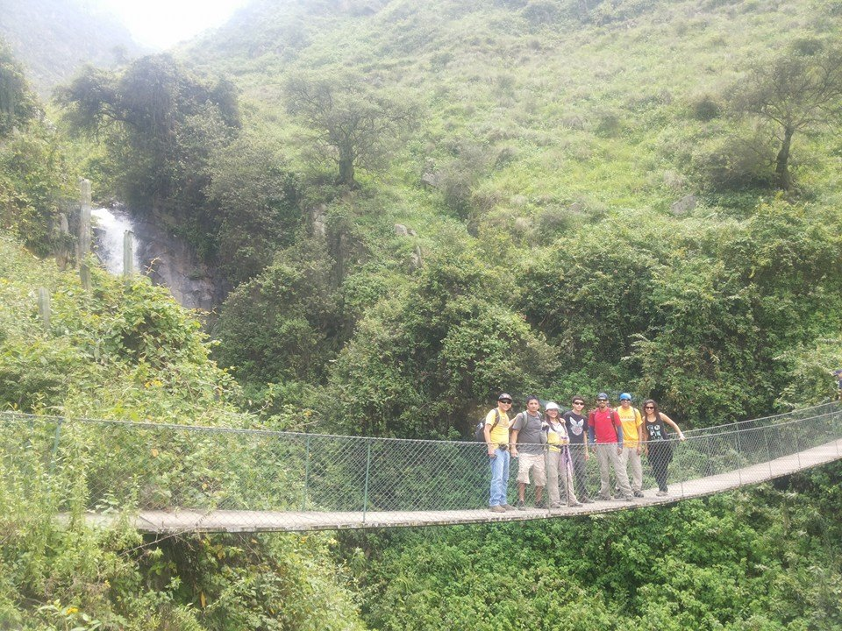Mortero  En el anexo de ayas a 5 km de Puente Habish podrás encontrarte a ti mismo y tener una experiencia particular delineando tu propio recorrido y descubriendo lo mejor que esconde la capital, adéntrate y vive algo diferente pasaras por un puente colgante y además de contemplar la naturaleza podrás realizar muchas otras actividades.  Tiempo: 2 horas aproximadamente  Nivel de Dificultad: Alto - Exigente |  |  | Restaurant Hospedaje El Tambo  Si tomas la ruta a San Jerónimo encontraras muchas facilidades aquí dejamos un dato sobre uno de los 3 hospedajes con los que el distrito.  Teléf.: 810-0153  Móvil: 998452699 (Antigua carretera central km 67, altura paradero el Tambo [Tiene cochera]  san jerónimo de surco  Km. 67 de la Carretera Central |  |  | SAN JERÓNIMO DE SURCO pone  QUE NO TE LO CUENTEN… VÍVELO!  - Toboganes de Songos Huanano - Palacala - Mortero

TOBOGANES DE SONGOS  Rodéate de la naturaleza y un sol espléndido. Con aproximadamente 1 hora de caminata encontraras la caiga de agua más emocionante con una extraña forma y una altura de casi 10 metros y en el fondo de ella una piscina natural que a primera vista te invitaran a deslizarse por estas formaciones rocosas  Distancia: Anexo de Linday a 1 km Del arco del Caserío de Songos.  Nivel de Dificultad: Alto |  |  | 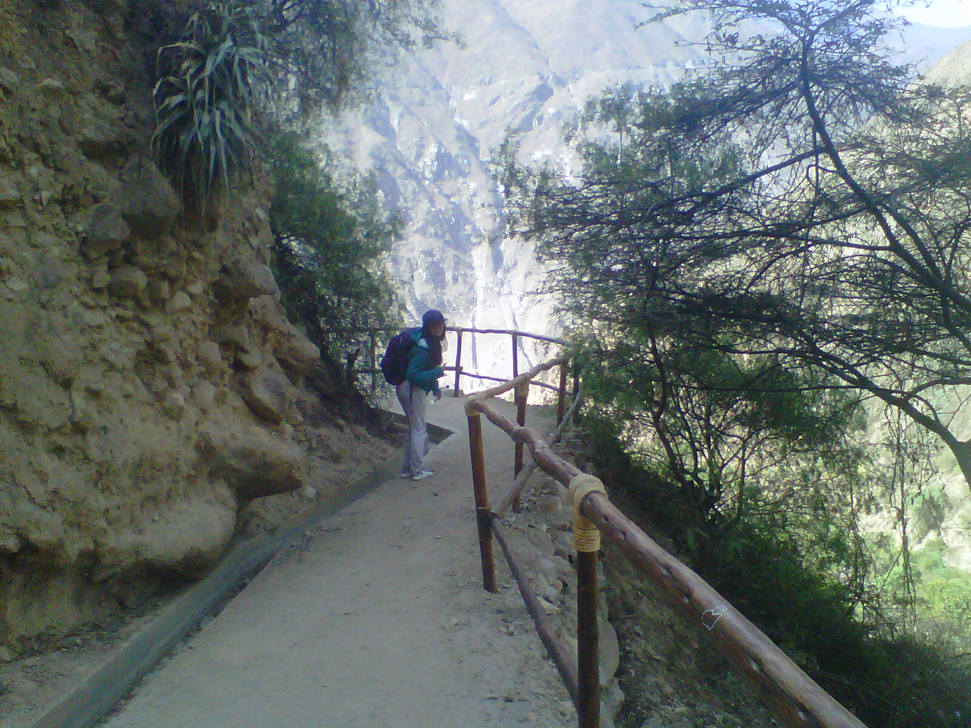  HUANANO  Un recorrido que te conducira a vivir una gran aventura, a 30 minutos de caminata para disfrutar de una acogedora catarata.  Distancia: 1km de Surco  Nivel de Dificultad: Bajo |  |  | PALACALA  Te encontraras con muchos atractivos en el camino como el mirador de palacala, el centro arqueologico Tucuma y te rodearas de una esplendorosa flora y fauna conjugandose para hacer recorrido mas emosionante.  Distancia: Anexo de Huaquicha, 5 km De Surco  Tiempo: 3 horas aproximadamente.  Nivel de Dificultad: Medio

